جنگ بر روی دیوار، نمایشگاه تصاویر جنگ سوریه بر بخشهای باقیمانده دیوار برلین

در تاریخ 3/4/1395 از نمایشگاه «جنگ بر روی دیوار» War on Wall که اختصاص به تصاویر آقای کای ویدن هوفر عکاس بین‏المللی آلمان که مدتی را در شرایط درگیری‏های جنگی مناطق پرخطر سوریه گذرانده بود، بازدید شد. آثاری که وی با ابتکاری جالب توجه تصویربرداری نموده و بر روی بخش درونی قسمت‏های باقیمانده از دیوار برلین به طول یک کیلومتر با حمایت شهرداری برلین نصب نموده است. تصاویر ویدن هوفر عموماً اختصاص به تأثیر جنگ بر روی شهروندان و وضعیت نابسامان عوارض حاصل از جنگ بر سوریان مقیم آن کشور به لحاظ معلولیت‏های جسمی داشت. نامبرده علاوه بر برگزاری این نمایشگاه اقدام به انتشار کتابی جداگانه از تصاویری که طی حضور خود در سوریه برداشته بود، نموده که در حاشیه این مراسم از کتاب یادشده نیز رونمایی گردید. علاوه بر گفتگو با وی، هودفر در سخنرانی افتتاحیه خود در کنار دیوار و در فضای باز انجام شد به چند نکته اشاره داشت که مجموعه دیدگاههای وی به ترتیب ذیل جهت بهره برداری ارسال می گردد:
- مسئله سوریه یک موضوع دردناک برای جامعه بشری و روزگار معاصر ماست. این درست است که ما عوارض آن را بر اروپا با پذیرش امواج متعدد پناهجویان به صورت بی سابقه شاهد بودیم اما مسئله فقط در سطح مهاجرت‏های انسانی محدود نشده و دامنه وسیعی از موضوعات و مشکلات را متوجه دنیای آینده خواهد نمود که یقیناً برای چندین دهه تأثیر آن بر همه کشورها از جمله سرزمینهای اروپایی پایدار و حائز اهمیت است. این جملات به واقع نوع نگرش من را به بررسی موضوع نشان می‏دهد. وقتی که انسان در کشور سوریه با حجم عظیم ویرانی و مشکلات و عوارض اجتماعی آن روبرو می‏شود درک می‏کند که دنیای معاصر ما برای چند دهه با پدیده‏های بسیار تلخ از تبعات زیان بار جنگی روبرو خواهد شد که امکان اجتناب از آن وجود داشت.
- در سوریه مناطق مختلفی وجود دارند که به نظر می‏رسند که نه به لحاظ زیرساخت‏های شهری و نه به لحاظ علائق جمعیت هایی که از آنجا مهاجرت کرده اند، دیگر تا دهه ها روی آبادانی را نخواهد دید. این شرایط به منزله آن است که بخشی از دنیای متمدن در زیر آوار جنگ دفن خواهد شد. البته شاید در اطراف آن مناطق شهرک‏ها یا مراکز تجمع انسانی بعد از پایان جنگ ایجاد شود اما به یقین دیگر نه هویت شهر پیشین و نه میراث آن و نه نسل‏هایی که خاطرات زندگی در آن داشته اند باقی خواهند بود که بتوانند از روزگاری که شهر در صلح و آرامش به حیات خود ادامه می‏داده سخن به میان آورند.
- برای ما که در آلمان زندگی می‏کنیم دیوار برلین یک پدیده نامأنوس و خاطره تلخ سالیان سال جدایی میان یک ملت است. اما امروز با بررسی شرایط سوریه به نظر می رسد در قضاوت بایستی تا حدی تغییر ایجاد کنیم. از این جهت بود که من برای نمایش این آثار پیشنهاد دیوار برلین را به شهرداری این شهر دادم و استدلال من برای اینکه چرا باید تصاویر روی این دیوار نصب شود مورد پذیرش قرار گرفت. در یک نگاه کلی به نظر می‏رسد اگر بعد از جنگ جهانی دوم میان برلین دیواری کشیده نشده بود، ما شاهد همان شرایطی می‏توانستیم باشیم که امروز در سوریه به وجود آمده است: جنگ داخلی و کشتار وسیع. درگیری‏هایی که می‏تواند اساس و بنیان شهر را از بین ببرد. بنابراین دیوار اگرچه برای دوران طولانی مانع ارتباط و جدایی میان انسان‏ها می‏شود، اما می‏تواند در زمینه اجتناب از بروز خشونت‏های حاصل از دوقطبی شدن جامعه هم مؤثر واقع گردد.
- آنچه که در سوریه می‏توانست بحران را تا حد قابل ملاحظه ای کاهش دهد ایجاد یک مانع و تقسیم بندی جغرافیایی سوریه بود تا جوامع متنوع آن کشور در یک شکل تازه، حیات سیاسی جدیدی را تجربه کند. این اشکال هر چه می‏توانست باشد: الگوهای فدرالی یا تعیین مرزها و حدودهای مستقل با حفظ تقسیم کار میان اقوام و جریانهای متنوع، به مانند آن چیزی که در دوران یوگسلاوی شاهدش بودیم.ایکاش می شد اجازه ‏داد که یک نوع مشارکت جمعی ولو برای چند دهه تجربه گردد که حاصل آن می‏توانست مانع از کشتار وسیع بیش از 300 هزار انسان در یک جنگ 5 ساله در قلب بحرانی‏ترین مناطق دنیا باشد. برای یک فردی که کودک جنگ بود، بازگشت به خاطرات کودکی با دیدن صحنه های سوریه بسیار تلخ و دردناک بود. از این نظر باور دارم تفکیک و تجزیه به مثل شرایط دوره کمونیستی ما به مراتب از کشتار کنونی بهتر است.
- سوریه برای ما یک پیام اجتماعی بسیار مهم را داشت و آن اینکه سرنوشت انسان‏هایی که در این جنگ دچار معلولیت‏های جسمی، ناتوانی‏های حرکتی، سوء تغذیه و تأثیرات حاصل از شکنجه هریک از طرفین جنگ شده اند از دیده پنهان مانده است. آنچه که مرا وادار کرد تا این نمایشگاه را در معرض دید عموم قرار دهم توجه به این بخش بود. درک اینکه انسان‏هایی هستند که بایستی بار تلخ سال‏های زیانبار جنگ را بر دوش خود بگیرند و بتوانند نسل دیگری را به وجود بیاورند که آن نسل فاقد تنفر و کینه و عداوت نسبت به دیگر همنوعان خود باشند، یک نوع همدردی با ملت سوریه را سبب می گردد.

ملاحظه
- ابتکار این عکاس بین المللی آلمانی در انجام این پروژه؛ تأثیر آن و منطق مورد اشاره اش در سخنانی که ایراد داشت عملاً به مانند یک تصویرپردازی واقع از شرایطی بود که وی با ابتکار نصب بر دیوار ایجاد کرده بود. ذهن بازدیدکنندگان می‏توانستند به تصاویر نصب شده بر روی دیوار حیاتی تازه دهند و این امری بود که در پایان مراسم روی داد: افراد برای دو ساعتی که نگارنده در آنجا بود با دقت در تصاویر و طی مسیر یک کیلومتری طول دیوار به مطالعه سرگذشت انسان‏هایی که تصاویر آنها در دوربین عکاس افتاده بود، توجه نشان می دادند.
- در پایان مراسم عکاس بین المللی یادشده ضمن امضای کتاب خود و اهدا به علاقه‏مندان طی هریک از گفتگوها خواهان آن بود که یک جنبشی برای کمک به مردم درمانده سوریه با همکاری و همبستگی شهروندان برلین ایجاد شده و بدین ترتیب بتواند فضای اجتماعی و روانی حاصل از جنگ را تا حد زیادی نه جامعه پناهجو در اروپا بلکه مردمانی که هنوز در سرزمین سوریه زندگی می‏کنند، بهبود بخشد.

سیدعلی موجانی
رایزن فرهنگی جمهوری اسلامی ایران در آلمان

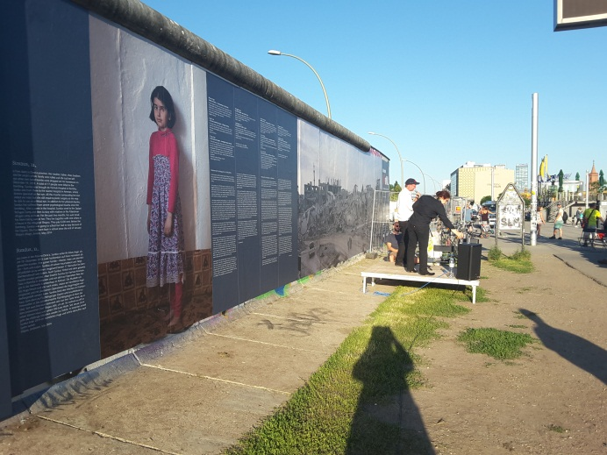

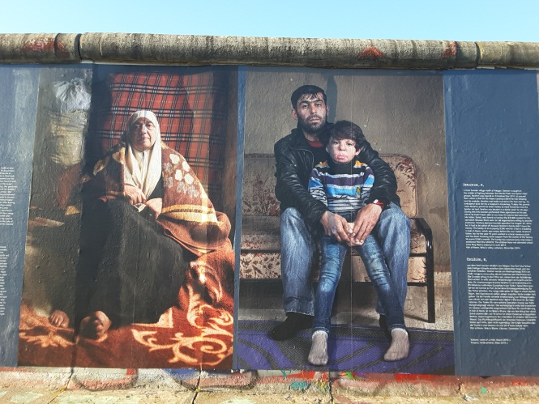

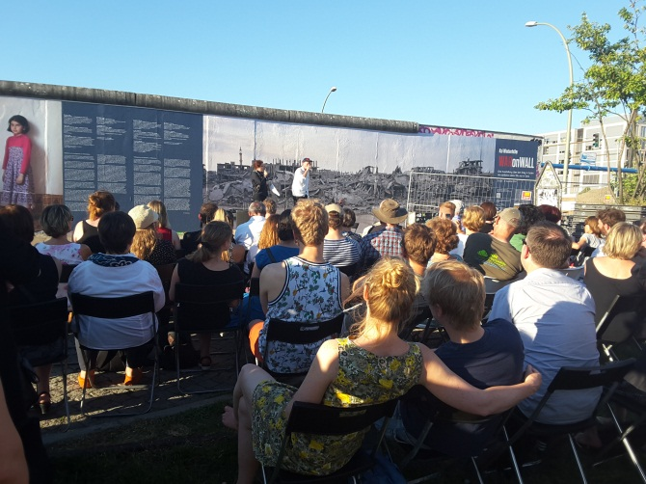
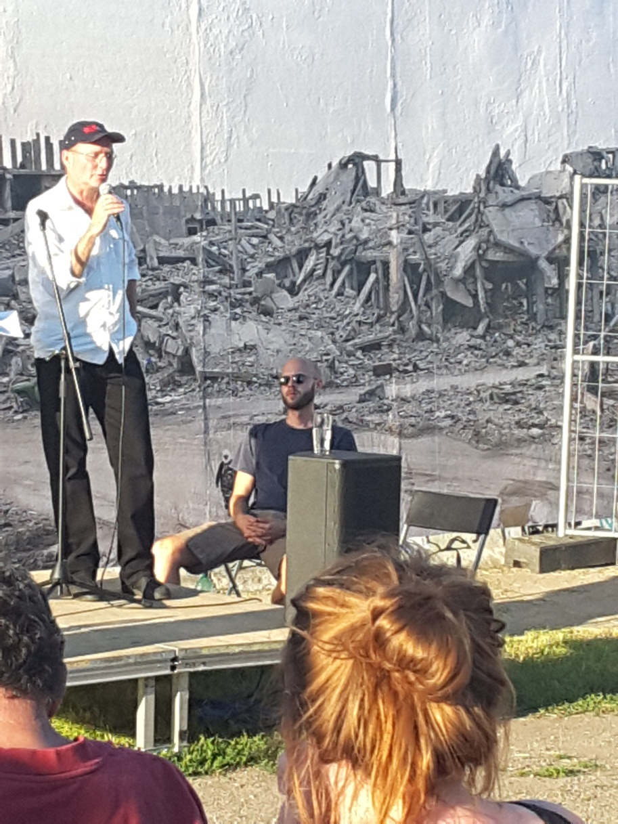

#signature#

